强生2021春季校园招聘

强生 2021 春季校园招聘启动啦！

网申时间：2021 年 3月 8日 -- 2020 年 4 月 30 日晚24：00

PC端网申通道：http://xz.51job.com/jnj

移动端网申通道：扫描下方二维码，极速网申

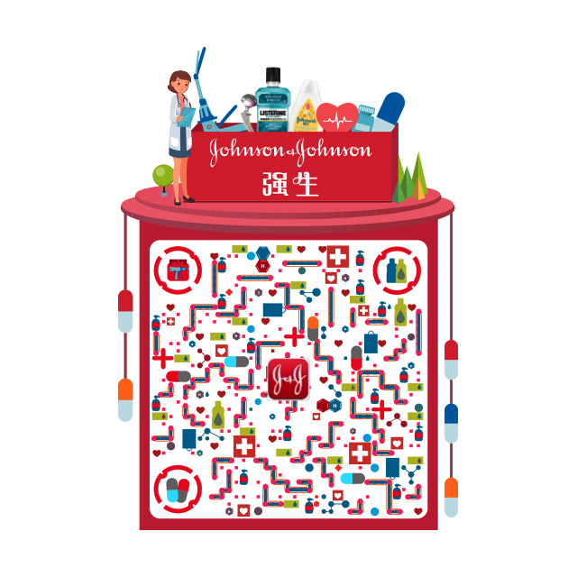
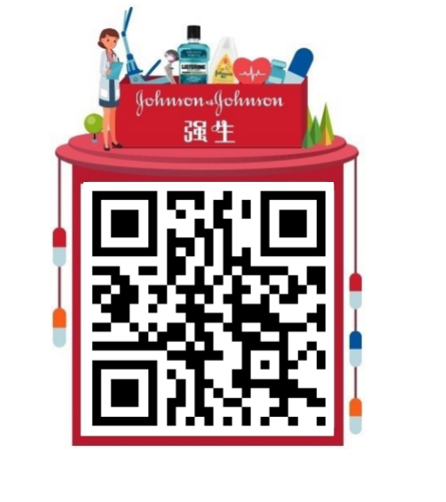

扫一扫，手机直接网申，先人一步 关注“强生招聘”，第一时间了解招聘动态

强生线上招聘宣讲会行程：
时间 | 备注
3月18日（周四）19:00 | 医疗器材岗位解析
3月23日（周二）19:00 | 医疗器材法规事务专员
3月25日（周四）19:00 | 制药医学事务管理培训生
3月30日（周二）19:00 | 制药商业管理培训生
4月1日（周四）19:00 | 医疗器材岗位解析第二弹
4月6日（周二）19:00 | 制药商业管理培训生第二弹
4月8日（周四）19：00 | 供应链岗位解析
4月13日（周二）19：00 | IT全球领导力管理培训生
4月15日（周四）19：00 | 医疗器材岗位解析第三弹

扫描下方二维码进入宣讲会报名
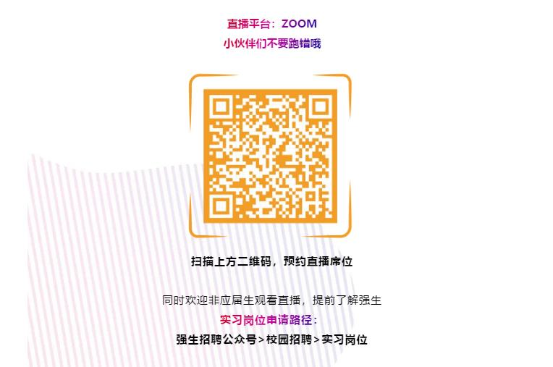

我们的业务
制药：
强生旗下的西安杨森制药有限公司是改革开放以来最早进入中国的国际制药公司之一。自1985年创立以来，西安杨森一直致力于引进和生产高质量的创新产品来满足不断增长的医药卫生需求。
西安杨森聚焦能够带来巨大改变的九大疾病领域，其中包括精神病学、神经病学、血液病学、实体瘤、感冒咳破及发热和消化、皮肤病学和抗过敏、免疫学、传染病和肺动脉高压。
目前，强生旗下制药子公司还包括上海强生制药有限公司、爱可泰隆医药贸易（上海）有限公司和爱可泰隆医药技术（上海）有限公司。

医疗器材：
在医疗器材领域，强生致力于为中国病患提供创新的产品和医疗解决方案。产品聚焦在微创及开放性手术、电生理学、骨科、整形等领域。
除了产品创新和技术引进，强生医疗在中国竭力支持医护人员持续开展专业教育和培训。强生在上海和北京建立了"强生医疗专业教育学院"，并同海南博鳌超级医院共同成立了"强生先进技术海南博鳌教育中心"，以先进设施和创新理念，为中国医护工作人员提供专业教育和培训。
依托强生视力健和强生眼力健业务，强生全视致力于在全球范围内改善并恢复患者视力。强生视力健是推出全球第一款更换型隐形眼镜的创新引领者，通过其旗下全球知名的安视优®（ACUVUE®）品牌隐形眼镜产品组合，帮助更多人更清晰地看世界。
强生眼力健业务领域则涵盖包括白内障手术、激光屈光手术（LASIK）等相关手术。目前，强生全视每天为100多个国家和地区的6000多万名患者提供服务，致力于帮助更多的人们改善或恢复视力。

消费品：
强生消费品旗下拥有诸多家喻户晓的知名品牌。多年来，我们在中国市场上不断引入包括艾惟诺®、城野医生®、OGX®在内的知名品牌。同时，一些经典品牌如强生婴儿®、露得清®、李施德林®、大宝®等也在持续保持创新进步。这既体现了强生在全球范围内对个人护理产品的科研探索，同时也展现着我们基于对中国消费者洞察所做出的创新和本地化努力。

春季招聘岗位：
所有岗位面向2021年毕业的应届生，以及全职工作一年内的候选人
医疗器材业务职位：
- 医疗器材销售培训生
- 本科及以上学历，医学相关专业优先；能承受工作压力，愿意接受全国范围内工作地点的调配
2、工作地点：蚌埠、宝鸡、北京、沧州、成都、大理、涪陵、福州、广州、杭州、合肥、红河、湖州、黄山、济南、佳木斯、金华、喀什、昆明、乐山、丽水、聊城、六安、泸州、洛阳、梅州、绵阳、牡丹江、南昌、南充、南宁、南阳、内江、曲靖、泉州、三明、上海、深圳、沈阳、石家庄、台州、铜陵、潍坊、武汉、武威、西安、新乡、徐州、许昌、雅安、烟台、延吉、伊犁、宜昌、银川、玉林、郑州、重庆、淄博、自贡
- 医疗器材临床技术培训生
- 本科及以上学历，医学、药学及理工科专业
- 勤奋踏实、积极好学、对于专业技术能力有向往有追求。
3、工作地点：恩施、福州、杭州、衡阳、呼和浩特、济南、荆州、南京、南宁、南通、濮阳、厦门、上海、石家庄、乌鲁木齐、湘潭、徐州、重庆、驻马店

制药业务职位：
- 制药商业管理培训生
1、2020/2021年毕业生，本科及以上学历，医学、药学、生物、化工相关专业优先；优秀的英语听说读写能力；接受多个岗位不同城市的轮转
2、工作地点：北京、上海、广州
- 制药医学事务管理培训生
1、2020及2021届，临床医学/药学博士学历毕业生；具有优秀的英语听说读写能力；接受为期两年的多个岗位的轮转
2、工作地点：北京、成都、广州、杭州、南京、上海、武汉（在管培生项目轮岗期间，如因业务需要，需服从公司异地派遣安排）

强生研发部门：
- 医疗器材法规事务专员
1、拥有学士或以上学位，医学、材料学、机械/生物机械工程或制药专业等优先考虑。
2、拥有良好的沟通技巧，中英文流利， 对新的法规、政策和技术充满好奇心和热情。
3、工作地点：北京

强生供应链部门：
- 供应链管理培训生-生产运营部
1、本科或以上学历——
消费品业务（上海）：制造工程、机械设计制造及其自动化、化学工程、物流管理、供应链等相关专业；
消费品业务（北京）：制造工程、机械设计制造及其自动化、化学工程、物流管理、供应链等相关专业；
医疗器材业务（苏州）：机械设计制造及其自动化、制造工程、机电一体化、材料工程、工业工程等相关专业；
医疗器材业务（广州）：自动化、机电类优先；生物制药、微生物、生物类相关、制药工程、化学、化学工程、化学工程与工艺；
制药业务（西安）：药学、化工与制药、化学、自动化、机电类等相关专业。
2、较强英语听写、口语能力；
3、工作地点：上海

强生集团职能部门：
IT全球领导力发展管理培训生
1、本科及以上学历，IT相关专业优先；流利的英文口语和书面表达能力，具备较好的领导能力、商业意识和技术技能；
2、工作地点：上海

